DĚTSKÝ DOMOV,ZÁKLADNÍ ŠKOLA,ŠKOLNÍ JÍDELNA a ŠKOLNÍ DRUŽINA Volyně

Školní 319 387 01
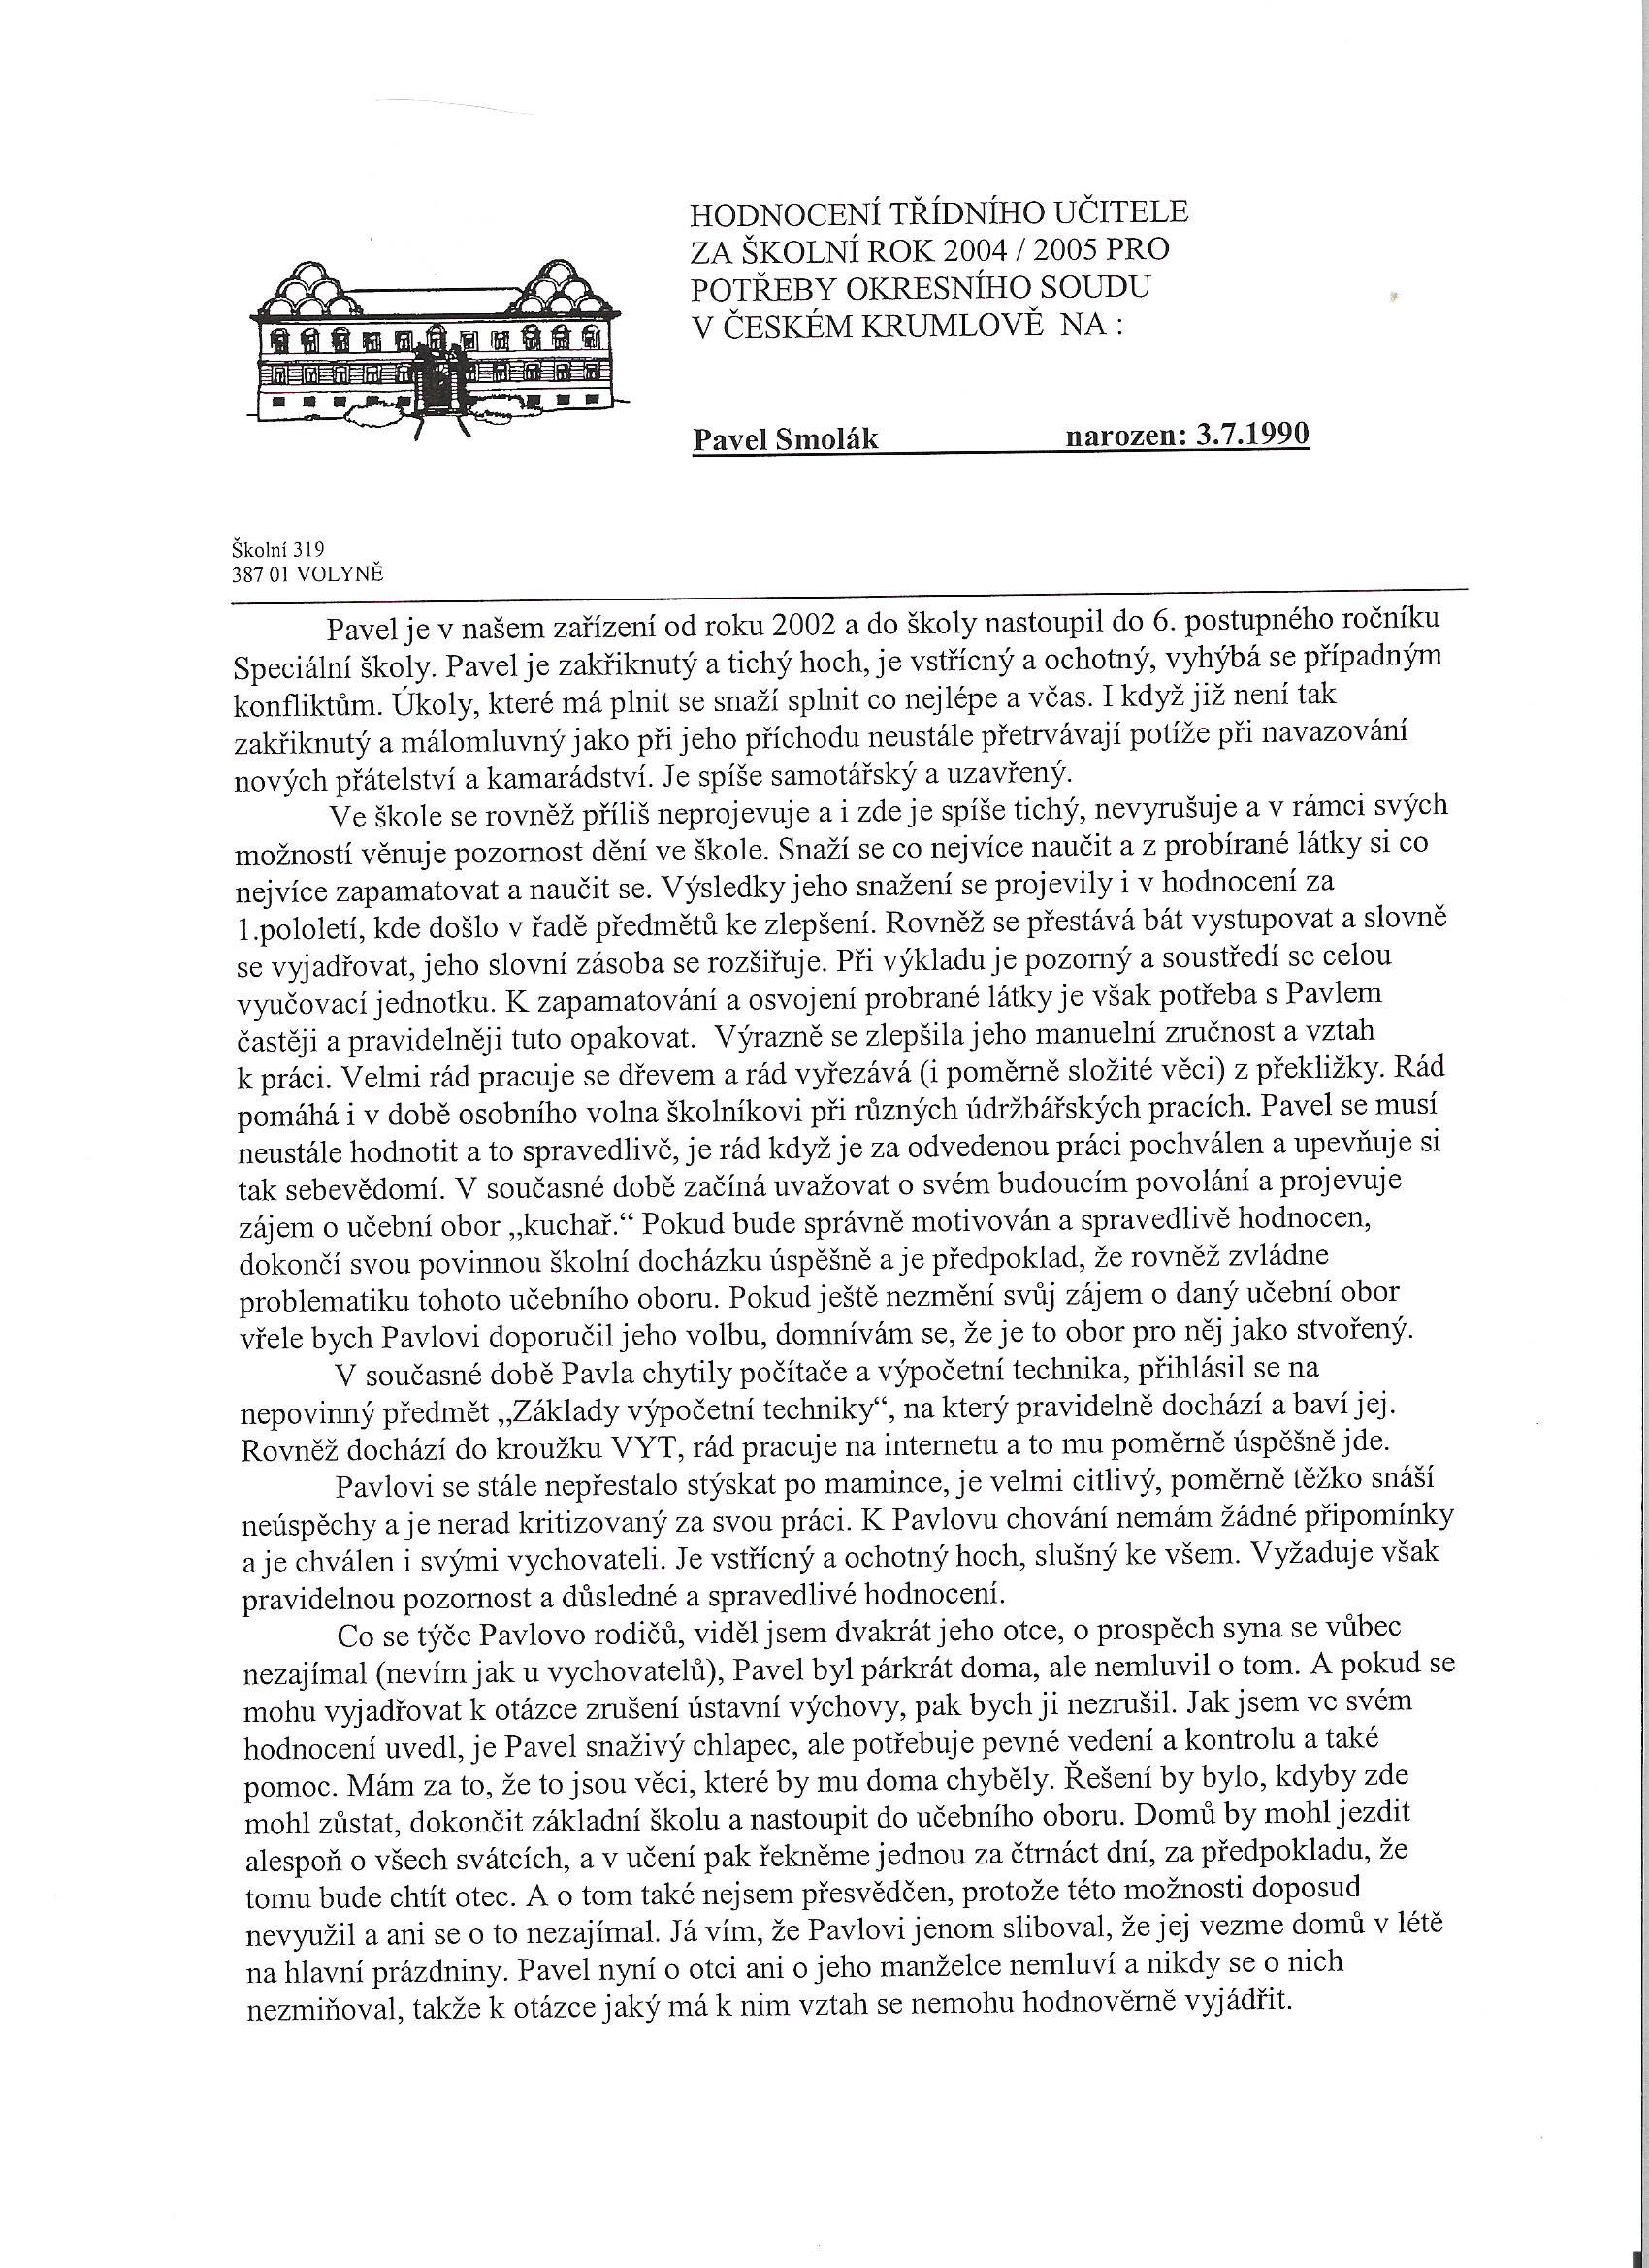

PŘÍKAZ ŘEDITELKY 5/68/2020

OMEZENÍ NÁVŠTĚV V PROSTORÁCH DD, ZŠ, ŠJ A ŠD OD 11.3. DO ODVOLÁNÍ

Čj : | 367/2020
Vypracoval : | Mgr. Anežka Hosnedlová
Schválil : | Mgr. Anežka Hosnedlová
Nabývá platnosti : | 11.3.2020
Nabývá účinnosti : | 11.3.2020

Na základě vyhlášení Vlády České republiky dne 10.3.2020 rozhodla ředitelka Dětského domova, Základní školy, Školní jídelny a Školní družiny Volyně, Školní 319

o

opatření vedoucímu k minimalizaci rizik - ohrožení našich klientů v souvislosti s výskytem Koronaviru, kterým omezuje vstup cizím osobám do našeho zařízení. S platností ihned ruším a zakazuji návštěvy uvnitř zařízení po dobu trvání těchto opatření, minimálně do 31.3.2020.
Vstup do zařízení mají jen pracovníci záchranného systému, lékaři pohotovostní služby, do vstupní haly dodavatelé potravin a hygienických prostředků.

Mgr. Anežka Hosnedlová
Ředitelka školy a školského zařízení pro výkon ústavní
výchovy a preventivně výchovné péče

